残席10名・締切間近！

「中国越境EC成功の秘訣」セミナー
～成功／失敗事例の分析を通して～
中国最大のＥＣモールに各種店舗スペースを持つ事業者が、
越境ＥＣのメリットを最大化する方法を解説！

日時
2016年3月16日(水) 14:00～15:30

場所 大阪商工会議所6階 桜の間（大阪市中央区本町橋2-8）

中国EC（電子商取引）最大手のアリババが、昨年11月11日の「独身の日」に行った24時間のセールで1兆8千億円を売り上げるなど、中国でのEC市場の拡大は世界的な注目を集めています。さらに、国境をまたいだオンライン上での商取引「越境EC」は、工場設立や店舗展開等の投資を行うことなく、海外市場への販路開拓が可能となる上、一般貿易の場合に必要な各種輸入許可等が不要となるなど、低コスト・低リスクで中国への販売チャネルを確保したい中小企業にとって、有力な選択肢の一つといえます。
昨年以来、大手日系企業を中心に越境ECへの取り組みが広がる一方、模倣品対策や、中国人消費者の特性を踏まえたブランディング等で、すでに明暗が分かれつつあります。
さらに、現在の越境ＥＣの取り組みは試験的な段階にあり、今後の中国当局の規制方針の変化等によっては、新たなリスクが顕在化する可能性もあります。
そこでこのたび、中国最大のECモール会社アリババに各種店舗スペースを構える、北京康能国際貿易有限公司の出口氏をお招きし、日系企業が中国向けの越境ECビジネスで成功するための秘訣について、ご講演いただくことといたしました。
本セミナーでは、越境ECの基礎はもちろん、具体的な成功／失敗事例の分析を通じて、越境ECのメリットを最大化させるためのポイントについて、詳しく解説いただきます。
残席先着10名で、締切間近（3/11締切）となっておりますので、ぜひお早めにお申し込みください！
主 催
大阪商工会議所

講 師
北京康能国際貿易有限公司
社長 出口 暁宇 氏

【講師紹介】

【ご経歴】
1985年北京大学卒業。1989年一橋大学社会学大学院修士課程修了。同年、伊藤忠商事本社中国室勤務。2000年北京駐在となり、現地合弁会社社長を歴任。2007年より現職。中国駐在中は日本重電企業の対中国輸出、技術移転、合弁設立、合弁運営を担当。2010年より自社による中国のネット販売事業を開始。

参 加 費
○大商会員 ： 8,000円
○非会員・一般：16,000円
（1名あたり。消費税込）

残 席 申込み先着10名
（1社から複数名の参加も可）

お申込み
大阪商工会議所ホームページ（http://www.osaka.cci.or.jp/event/seminar/201602/D11160316016.html）
またはFAX（裏面の申込書）にてお申込みください
※申込締切：2016年3月11日（金）（ただし、定員に達し次第申込受付締切）
※お申込後、受講票をE-mail（アドレスをお持ちでない場合はFAX）にてお送りします。当日お名刺とともにお持ちください。

お問合せ
大阪商工会議所 国際部（担当：中辻、藤田）
TEL: 06-6944-6400 FAX: 06-6944-6293 E-mail: china@osaka.cci.or.jp
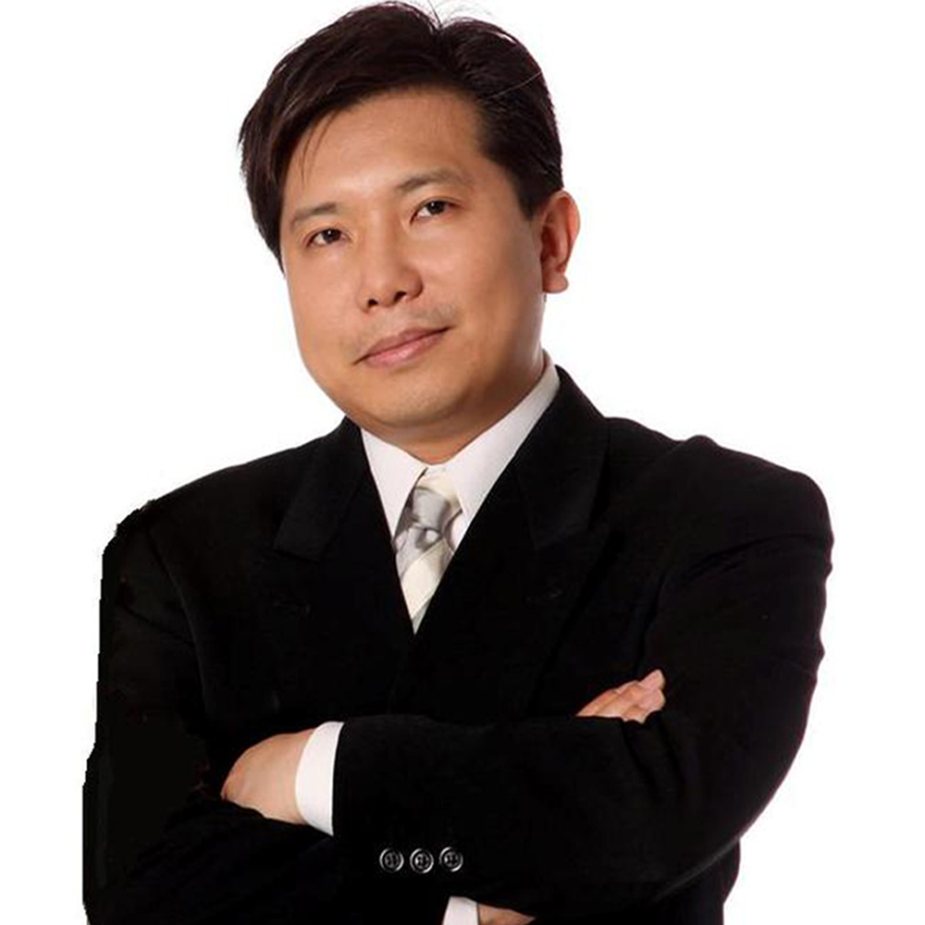

（出口氏写真）

【お申込・お支払方法】

①3月11日（金）までに、ﾎｰﾑﾍﾟｰｼﾞ（http://www.osaka.cci.or.jp/event/seminar/201602/D11160316016.html）の申込ﾌｫｰﾑからお申込みいただくか、
下記申込書に必要事項をご記入の上、FAXでお申込みください。

②受講申込後、3月11日（金）までに受講料を下記いずれかの口座にお振込みください。
（※振込手数料は貴社にてご負担ください）

③申込確認後、セミナー当日の1週間前を目途に、受講票をE-mail（メールアドレスをお持ちでない場合はFAX）でお送りします。当日お名刺とともにお持ちください。なお、受講料の返金は致しかねますので、お申し込みご本人様のご都合が悪い場合は、
代理の方のご出席をお願いします。

★振込み先 三井住友銀行 船場支店 （当座） ２１０７６４
りそな銀行 大阪営業部 （当座） ８０８７２６ ★振込み先口座名：大阪商工会議所
三菱東京ＵＦＪ銀行 瓦町支店 （当座） １０５２５１ （ｵｵｻｶｼｮｳｺｳｶｲｷﾞｼｮ）
※上記３行と埼玉りそな銀行各本支店ATMからのお振込みの場合、振込手数料が不要です。
※ご依頼人番号「9104100287」の10ケタをご入力ください。

【お問合せ】大阪商工会議所 国際部（担当：中辻、藤田） TEL: 06-6944-6400 FAX: 06-6944-6293 E-mail: china@osaka.cci.or.jp

FAX：06-6944-6293 ＊番号をお間違えのないようお願いします 大阪商工会議所国際部 中辻、藤田行

「中国越境ＥＣ成功の秘訣」セミナー（3/16）参加申込書

会社名カナ
会社名
氏名① |  | 部署・役職①
氏名② |  | 部署・役職②
氏名③ |  | 部署・役職③
E-mail①
E-mail②
E-mail③
会社所在地 | 〒 －
TEL |  | FAX
会員区分 | □大商会員……会員の方は会員番号を必ずご記入ください（K － － ）  □非会員・一般
受講料 | ① 円を 月 日に 銀行 支店から振り込みます。  ② 振込み人名義（カナ ）
講師への質問、当日聞きたいトピックがあればご記入ください。
（任意）
※ご記入頂いた情報は、主催・共催団体からの各種連絡・情報提供(E-mailによる事業案内を含む)のために利用するほか、講師には参加者名簿としてお渡しします。

